**各组件配置LDAP认证**

**手册**

## 目录

版本修改记录 2

目录 3

各组件配置LDAP认证手册 5

1、 Hive配置LDAP认证 5

1.1、开启“启用LDAP身份验证” 5

1.2、配置“LDAP URL” 5

1.3、配置“LDAP BaseDN” 5

1.4、重启Hive等相关服务 6

1.5、其他注意事项 6

2、 HiveServer2通过LDAP认证测试 7

3、 Impala配置LDAP认证 7

3.1、开启“启用 LDAP 身份验证” 8

3.2、配置“LDAP URI” 8

3.3、配置“LDAP BaseDN” 8

3.4、配置“Impala Daemon 命令行参数高级配置代码段” 8

3.5、重启Impala等相关服务 9

3.6、其他注意事项 9

4、 Impala通过LDAP认证测试 10

5、 Hue配置LDAP认证 11

5.1、修改“身份验证后端” 11

5.2、配置“LDAP URL” 11

5.3、开启“使用搜索绑定身份验证” 12

5.4、配置“LDAP 搜索基础” 12

5.5、配置“LDAP 绑定用户可分辨名称” 12

5.6、关闭“登录时创建 LDAP 用户” 12

5.7、配置“LDAP 绑定密码” 13

5.8、配置“LDAP 用户筛选” 13

5.9、配置“LDAP 用户名属性” 13

5.10、配置“LDAP 组筛选” 14

5.11、配置“LDAP 组名称属性” 14

5.12、配置“LDAP 组成员身份属性” 14

5.13、添加/同步LDAP用户 15

5.14、再次配置“身份验证后端” 19

5.15、配置“hue_safety_valve.ini 的 Hue 服务高级配置代码段” 19

5.16、HDFS中配置“core-site.xml 的群集范围高级配置代码段” 19

5.17、Impala中配置“Impala Daemon 命令行参数高级配置代码段” 20

5.18、重启Hue等相关服务 21

5.19、其他注意事项 21

6、 Hue通过LDAP认证测试 21

7、 HDFS配置LDAP认证 23

7.1、修改“Hadoop 用户组映射实现” 23

7.2、配置“Hadoop 用户组 进程ping LDAP URL” 24

7.3、配置“Hadoop 用户组映射 LDAP 绑定用户可分辨名称” 24

7.4、配置“Hadoop 用户组 进程ping LDAP 绑定用户密码” 24

7.5、配置“Hadoop 用户组 进程ping 搜索基础” 25

7.6、配置“Hadoop 用户组 进程ping LDAP 用户搜索筛选器” 25

7.7、配置“Hadoop 用户组 进程ping LDAP 组搜索筛选器” 25

7.8、配置“Hadoop 用户组 进程ping LDAP 组成员身份属性” 26

7.9、配置“Hadoop 用户组 进程ping LDAP 组名称属性” 26

7.10、重启HDFS等相关服务 26

## 各组件配置LDAP认证手册

注：本手册以CM&CDH5.7.6为例

## Hive配置LDAP认证

目前单个Hive Server2只能支持一种客户端认证方式，或者是Kerberos认证，或者是LDAP认证，所以要在一个集群内部同时支持两种认证方式，必须配置两个Hive Server2。

注：目前新版本CDH已经可以同时支持两种认证方式，在CDH5.14.4上已验证过。

### 1.1、开启“启用LDAP身份验证”

搜索“启用 LDAP 身份验证”改为“true”

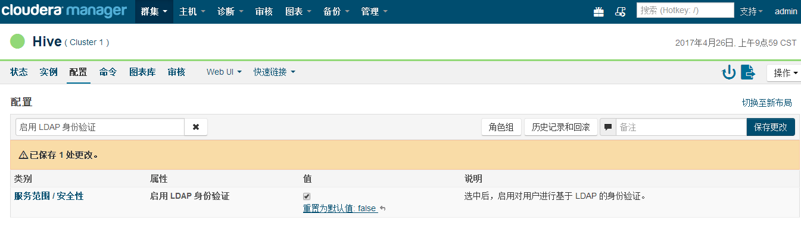

### 1.2、配置“LDAP URL”

搜索“hive.server2.authentication.ldap.url”添加“ldap://192.168.1.62:389”

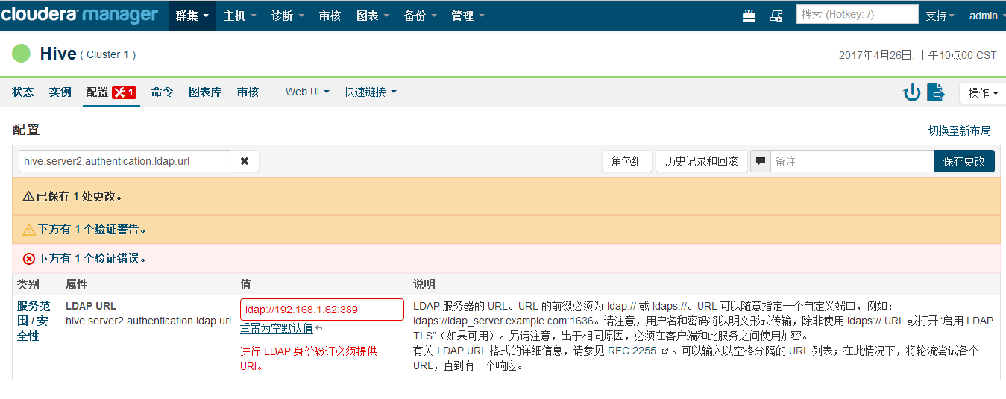

### 1.3、配置“LDAP BaseDN”

搜索“hive.server2.authentication.ldap.baseDN”添加“ou=People,dc=bigdata,dc=hex,dc=com”

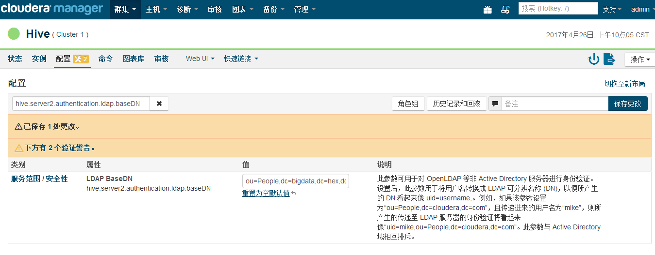

该配置必须指向用户所在的Organization Unit(ou)，因为Hive会直接使用uid+baseDN作为该用户的dn在LDAP中进行查询。

### 1.4、重启Hive等相关服务

配置完成并保存后，重启Hive等相关服务。

### 1.5、其他注意事项

注意1：老的CDH版本可能只能在“hive-site.xml 的 HiveServer2 高级配置代码段”配置如下参数：

<property>

<name>hive.server2.authentication</name>

<value>LDAP</value>

</property>

<property>

<name>hive.server2.authentication.ldap.url</name>

<value>ldap://192.168.1.62:389</value>

</property>

<property>

<name>hive.server2.authentication.ldap.baseDN</name>

<value>ou=People,dc=bigdata,dc=hex,dc=com</value>

</property>

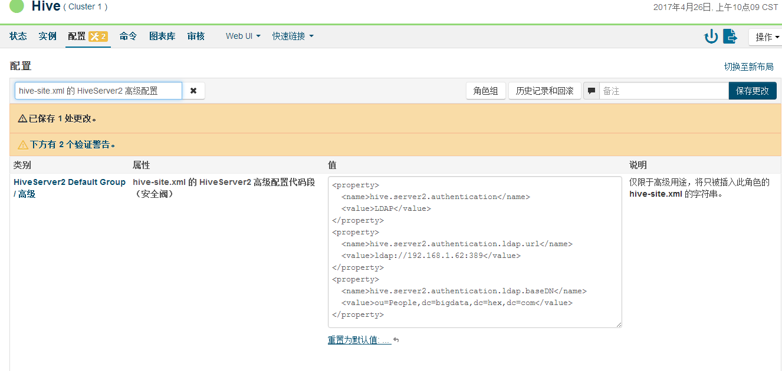

## HiveServer2通过LDAP认证测试

通过beeline连接HiveServer2，用户名输入junjie，密码随便输入一个比如000000

执行：beeline -u jdbc:hive2://192.168.1.61:10000/default -n junjie -p 000000



显示认证失败，再次登录，输入正确密码111111

执行：beeline -u jdbc:hive2://192.168.1.61:10000/default -n junjie -p 111111

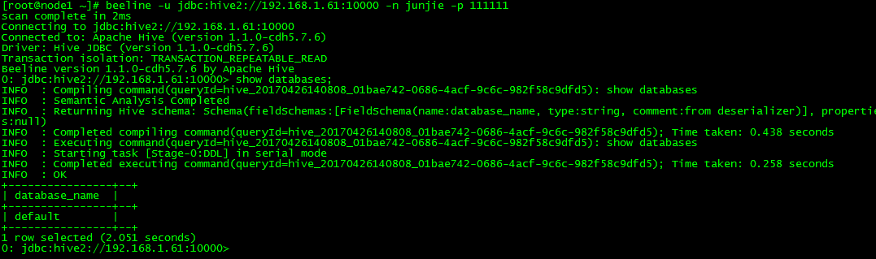

登录成功，并能进行相关操作，没有权限上的控制。测试成功！

## Impala配置LDAP认证

同一个Impala Daemon是既可支持Kerberos认证，又可支持LDAP认证。

### 3.1、开启“启用 LDAP 身份验证”

搜索“启用 LDAP 身份验证”改为“true”

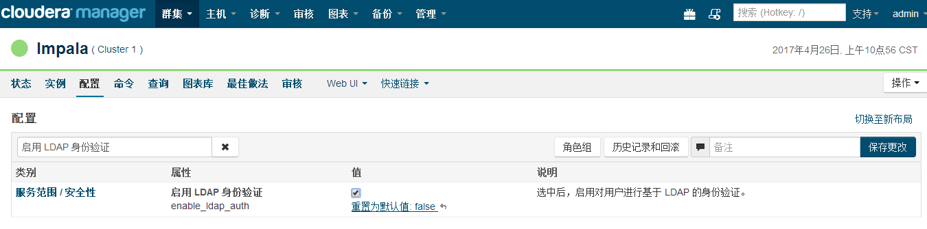

### 3.2、配置“LDAP URL”

搜索“ldap_uri”添加“ldap://192.168.1.62:389”

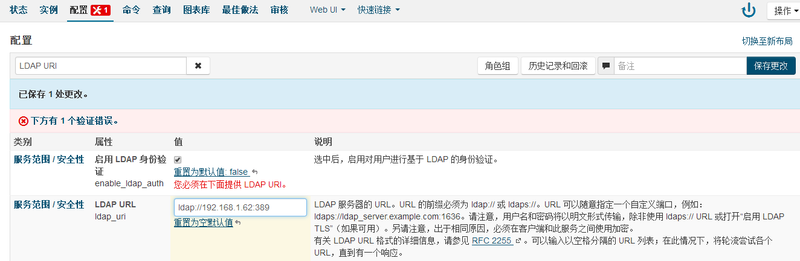

### 3.3、配置“LDAP BaseDN”

搜索“ldap_baseDN”添加“ou=People,dc=bigdata,dc=hex,dc=com”

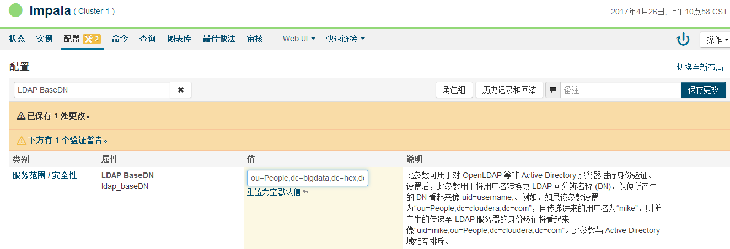

### 3.4、配置“Impala Daemon 命令行参数高级配置代码段”

没有启用LDAP TLS时（搜索“ldap_tls”可以查看是否启用），需要在“Impala Daemon命令行参数高级配置代码段（安全阀）”添加“-ldap_passwords_in_clear_ok=true”

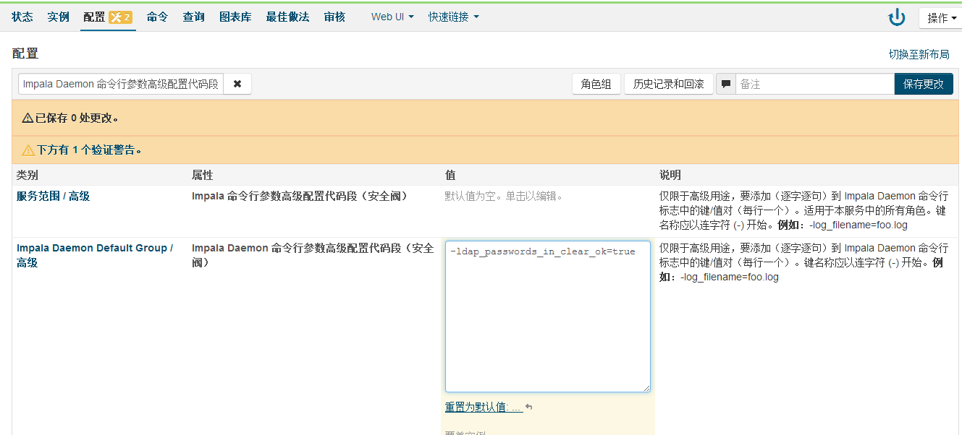

### 3.5、重启Impala等相关服务

配置完成并保存后，重启Impala等相关服务。

### 3.6、其他注意事项

注意1：仅当需要做严格的用户绑定，或用户名不是通过uid指定时，配置“LDAP 模式”。此参数与 LDAP 域和 LDAP BaseDN 相互排斥。

搜索“ldap_bind_pattern”添加“uid=#UID,ou=People,dc=bigdata,dc=hex,dc=com”

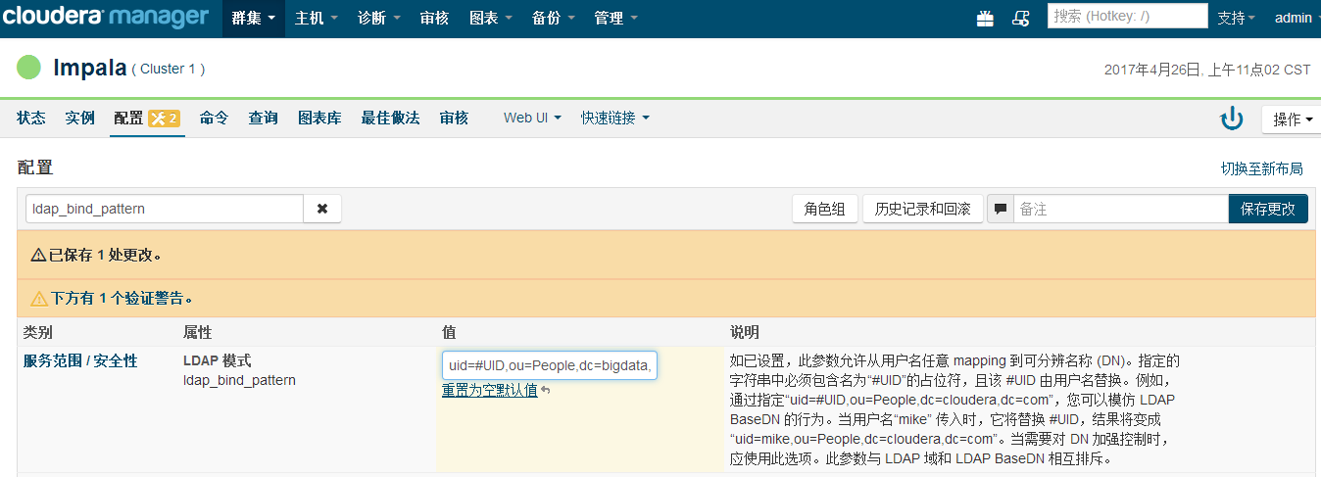

## Impala通过LDAP认证测试

通过impala-shell连接某个daemon，使用用户junjie，随便输入一个密码比如000000

执行：impala-shell -l -i 192.168.1.61:21000 -u junjie



报错：LDAP凭证不能为非安全连接。可以启用SSL或设置--auth_creds_ok_in_clear

执行：impala-shell -l -i 192.168.1.61:21000 -u junjie --auth_creds_ok_in_clear

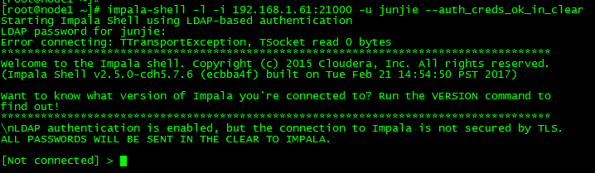

显示认证失败，再次登录，输入正确密码111111

执行：impala-shell -l -i 192.168.1.61:21000 -u junjie --auth_creds_ok_in_clear

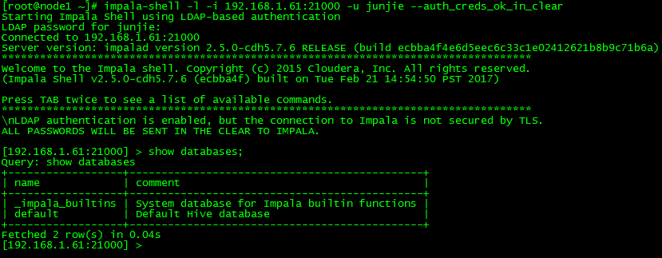

登录成功，并能进行相关操作，没有权限上的控制。测试成功！

## Hue配置LDAP认证

默认情况下，Hue使用内置的数据库存储用户名密码，而且第一个登陆的用户即是Hue的管理员用户，可以用来创建其他用户。

### 5.1、配置“LDAP URL”

搜索“ldap_url”添加“ldap://192.168.1.62:389”

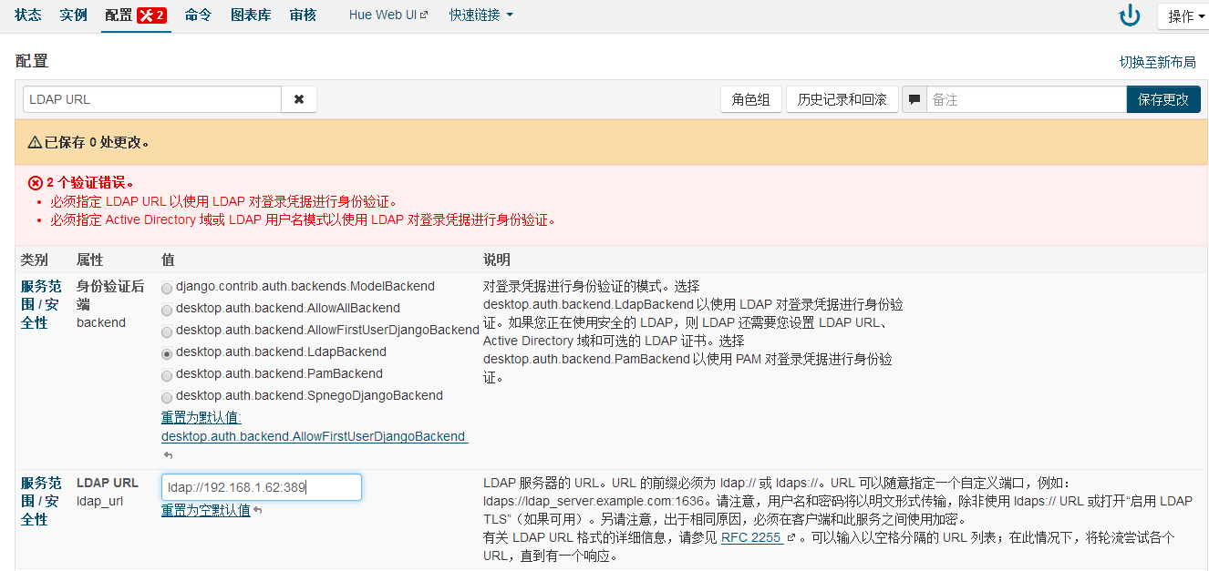

### 5.2、开启“使用搜索绑定身份验证”

搜索“search_bind_authentication”改为“true”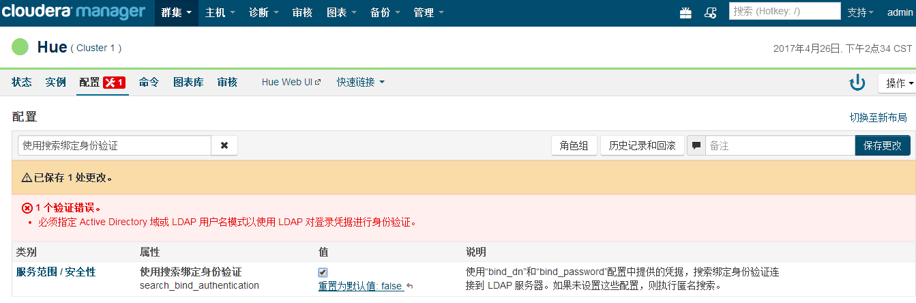

### 5.3、配置“LDAP 搜索基础”

搜索“base_dn”添加“ou=People,dc=bigdata,dc=hex,dc=com”

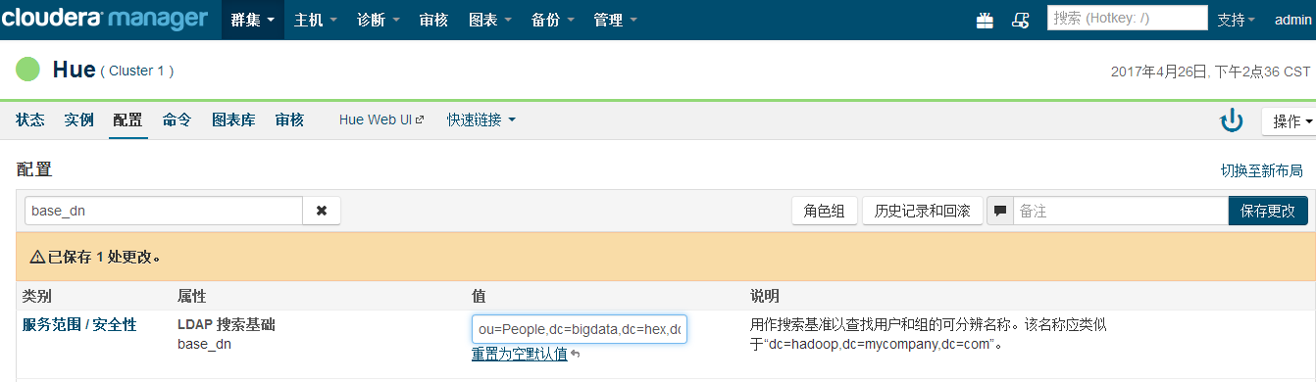

### 5.4、配置“LDAP 绑定用户可分辨名称”

搜索“bind_dn”添加“cn=Manager,dc=bigdata,dc=hex,dc=com”

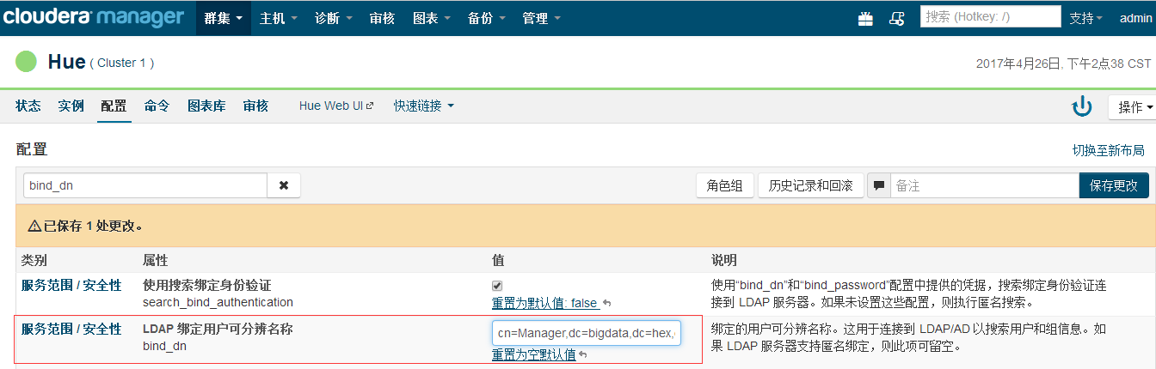

### 5.5、关闭“登录时创建 LDAP 用户”

搜索“create_users_on_login”修为“false”

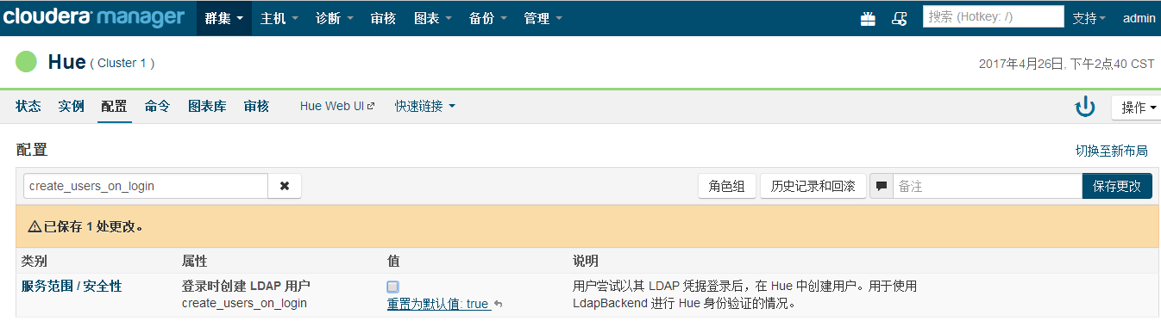

### 5.6、配置“LDAP 绑定密码”

搜索“bind_password”添加“123456”

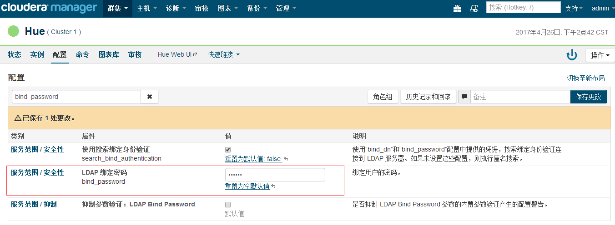

### 5.7、配置“LDAP 用户筛选”

搜索“user_filter”添加“(objectClass=posixAccount)”

### 5.8、配置“LDAP 用户名属性”

搜索“user_name_attr”添加“uid”

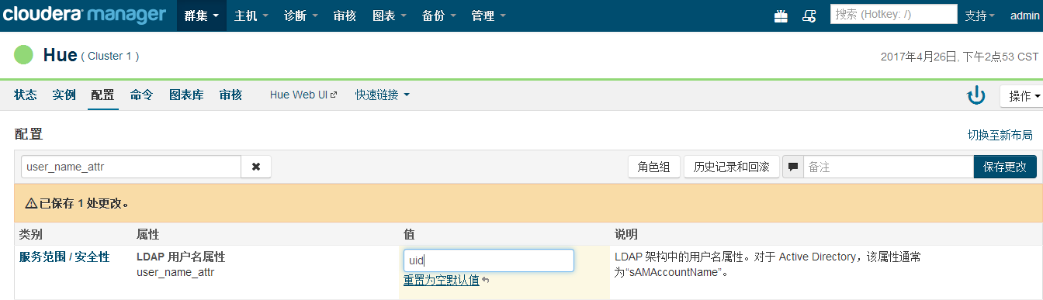

### 5.9、配置“LDAP 组筛选”

搜索“group_filter”添加“(objectClass=posixGroup)”

### 5.10、配置“LDAP 组名称属性”

搜索“group_name_attr”添加“cn”

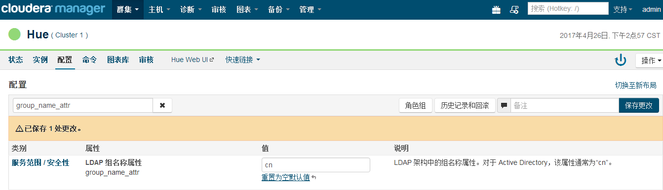

### 5.11、配置“LDAP 组成员身份属性”

搜索“group_member_attr”添加“memberUid”

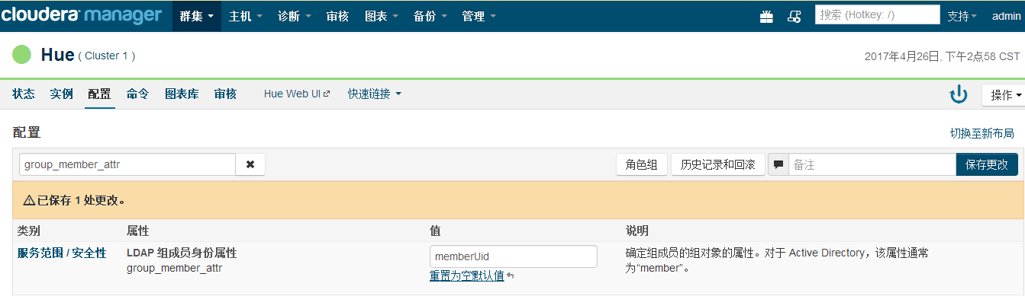

### 5.12、添加/同步LDAP用户

保存所有配置，并重启Hue服务。注：在重启前需要之前有登录过HUE。

打开Hue服务使用第一次登陆的用户名和密码登录。

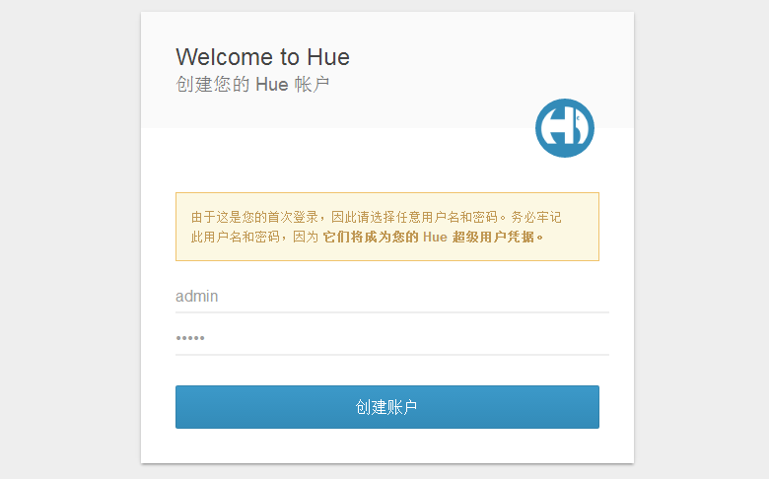

若要将组信息同步过来，还需要显式地进行LDAP组的同步，这样才能将真正的用户组信息取过来。

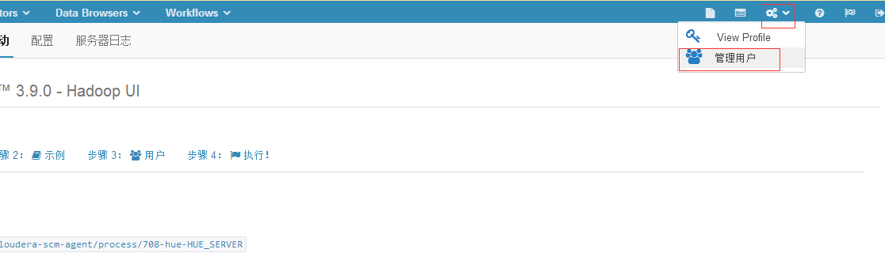

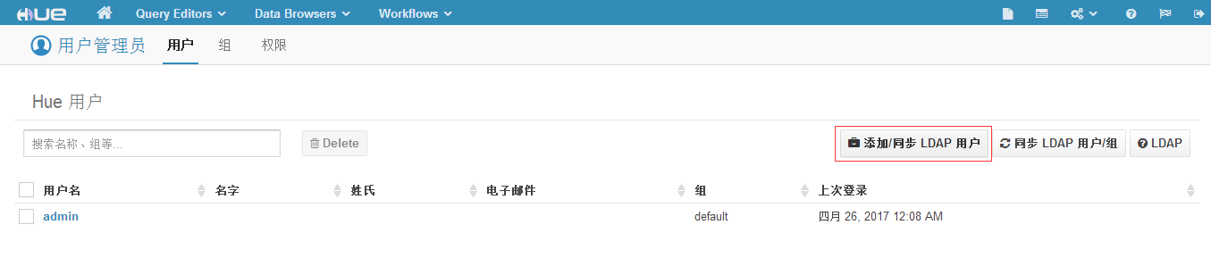

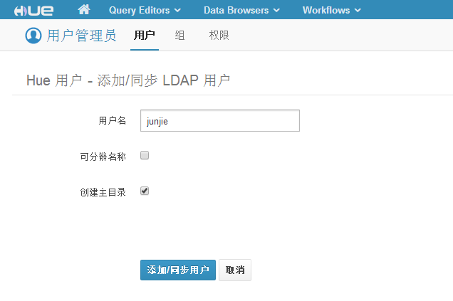

Hue管理LDAP用户组的逻辑是用户和组的独立管理，添加LDAP用户是不会将对应的组信息获取的；“添加/同步LDAP用户”只会添加对应用户或更新已有用户的组信息，其他不存在Hue中的其他用户是不会同步过来的；随后在Hue中“同步LDAP用户/组”时可以将LDAP的信息同步过来。

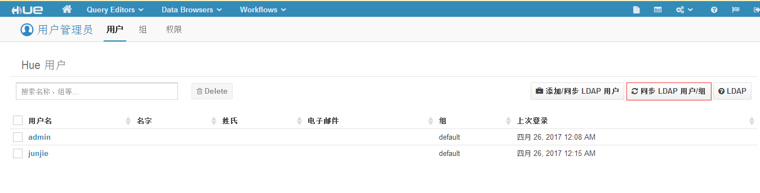

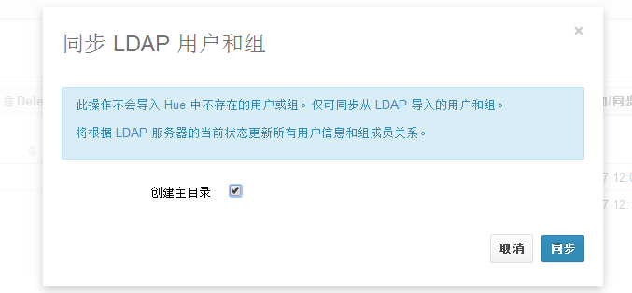

将其中一个LDAP账号设为高级管理员权限，因为之后使用LDAP方式登录HUE，第一次登陆的账号（这里是admin）将无法登录。

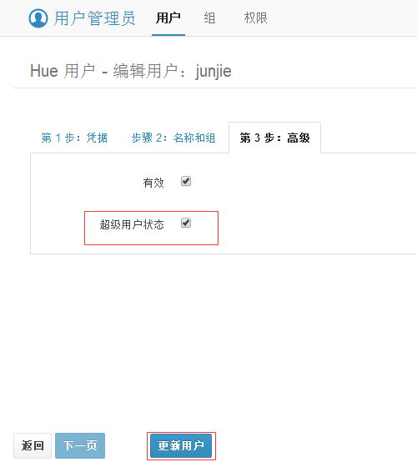

### 5.13、修改“身份验证后端”

搜索“backend”修为“desktop.auth.backend.LdapBackend”

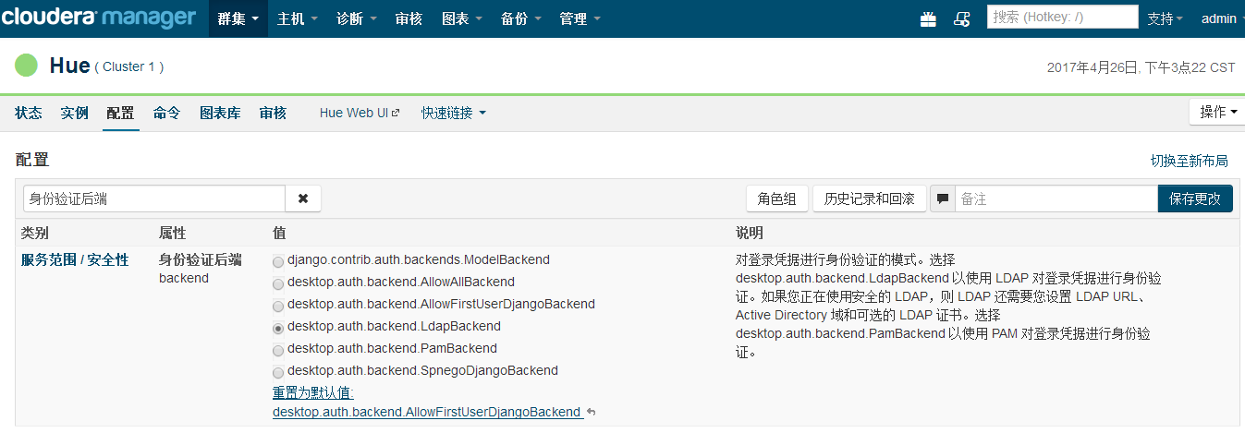

### 5.14、配置“hue_safety_valve.ini 的 Hue 服务高级配置代码段”

如果Hive已经设置LDAP验证，需在Hue中增加以下设置，否则Hue无法正常连接Hive进行查询。

搜索“hue_safety_valve.ini 的 Hue 服务高级配置代码段”添加如下内容：

[desktop]

ldap_username=*hue*

ldap_password=111111

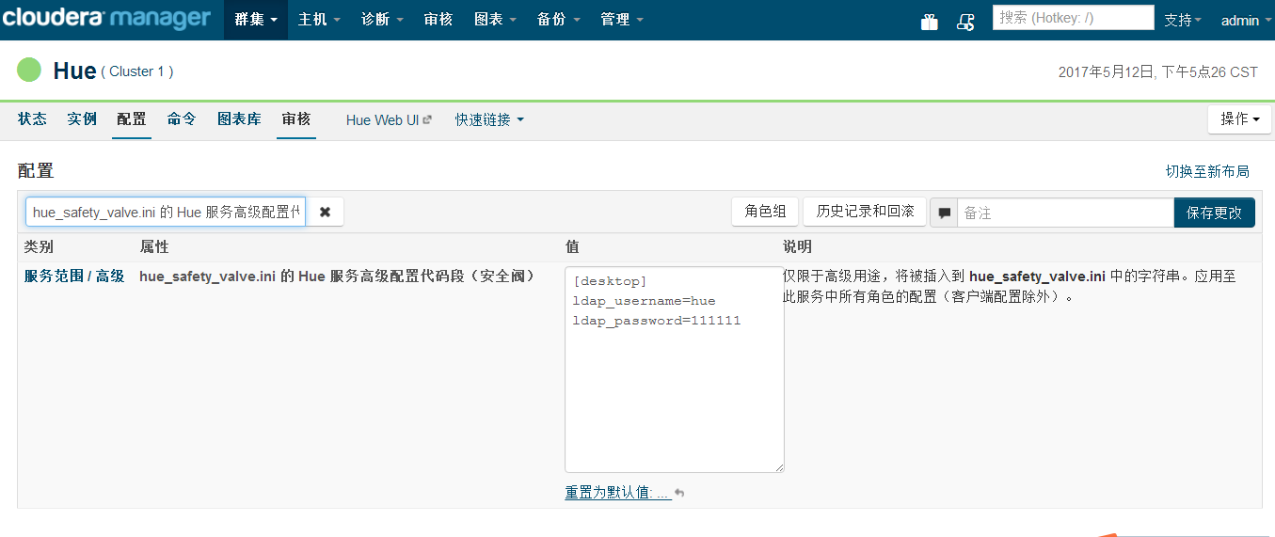

### 5.15、HDFS中配置“core-site.xml 的群集范围高级配置代码段”（无需配置）

在HDFS的配置中搜索“core-site.xml 的群集范围高级配置代码段”添加如下内容：

<property>

<name>hadoop.proxyuser.hue.hosts</name>

<value>*</value>

</property>

<property>

<name>hadoop.proxyuser.hue.groups</name>

<value>*</value>

</property>

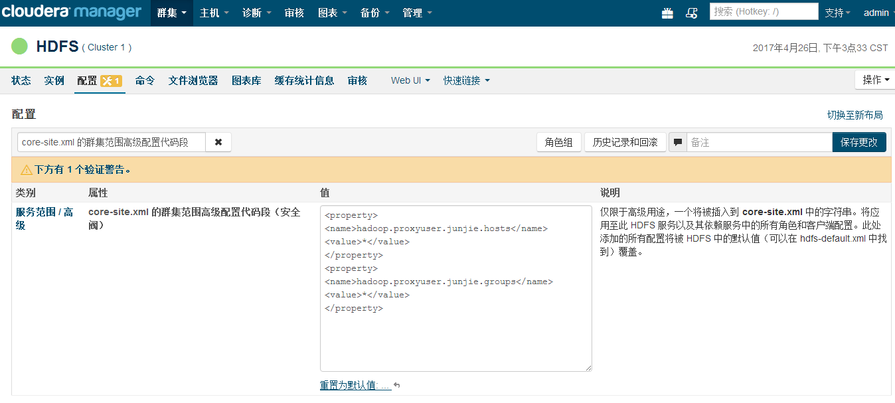

注：目前CDH版本中这个已经默认配置

### 5.16、Impala中配置“Impala Daemon 命令行参数高级配置代码段”（无需配置）

在Impala的配置中搜索“Impala Daemon 命令行参数高级配置代码段”添加如下内容：

-authorized_proxy_user_config=hue=*

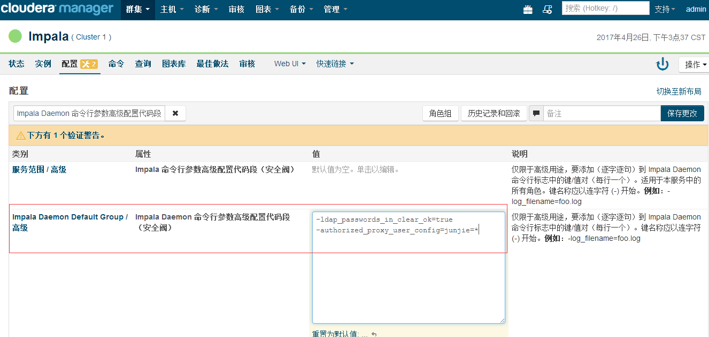

注：目前CDH版本中这个已经默认配置

### 5.17、重启Hue等相关服务

配置完成并保存后，重启Hue等相关服务。

### 5.18、其他注意事项

注意1：LDAP的user和group的属性根据自己的LDAP服务配置的实际情况填入。

## Hue通过LDAP认证测试

打开Hue的网页，使用LDAP中的用户junjie登录，此时第一次登陆的账号（这里是admin）已经无法再次登录。

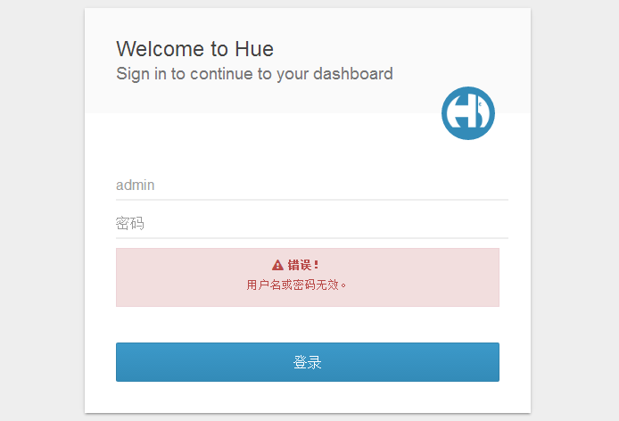

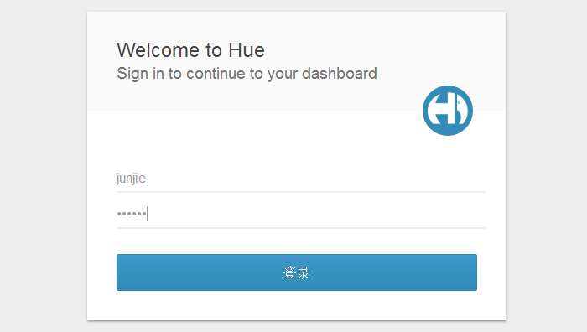

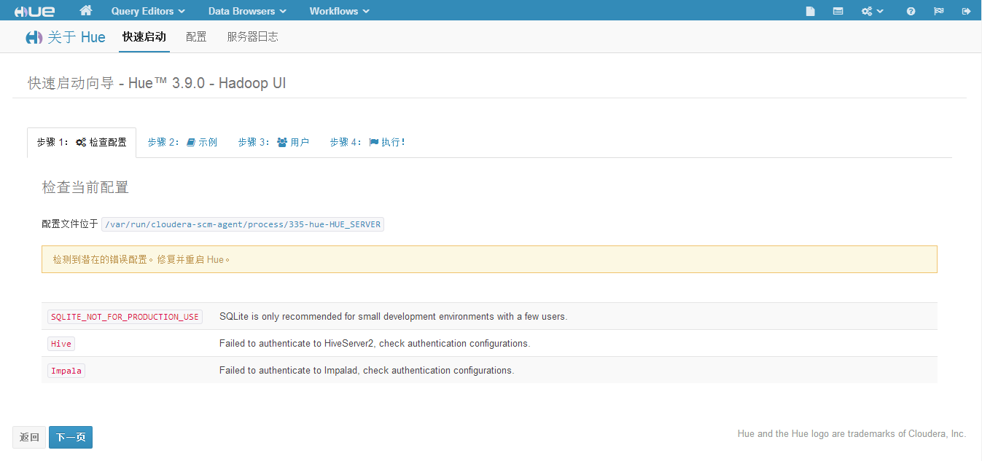

进行Hive测试：

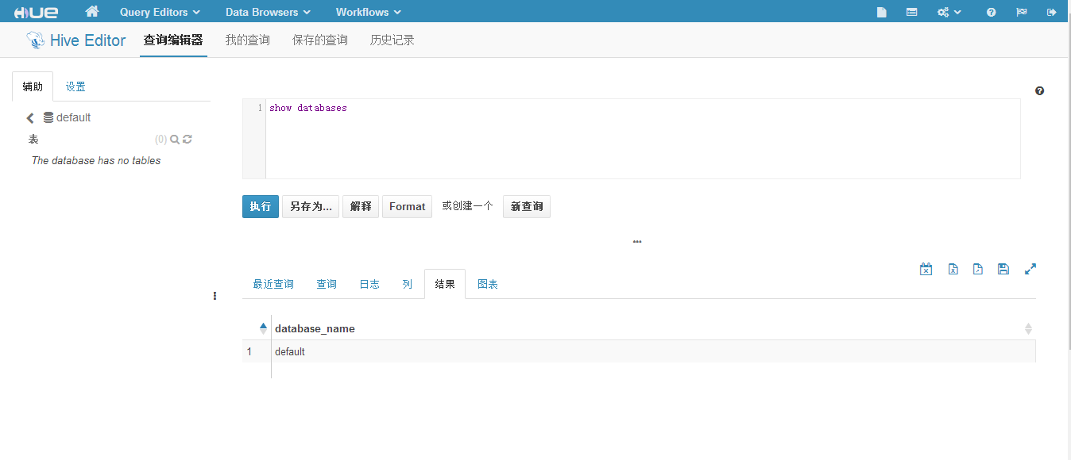

进行Impala测试：

